技术文件
本采购技术说明依据公司稀土金属包装要求制定，主要包括卡具（大小）的有关数量、主要技术参数、规格、运输、验收规则等方面内容，具体内容如下:
一．卡具（大、小、小卡具头）用途及数量
本说明所涉及的卡具（大小）主要用于包头瑞鑫稀土金属材料股份有限公司电解车间，具体使用数量48吨，最终具体数量依据生产情况而定。
二．大、小卡具及小卡具头的技术参数和规格
1．大卡具技术参数和规格见三视图：
（1）大卡具成分：45号铸钢
（2）大卡具规格（三视图）：
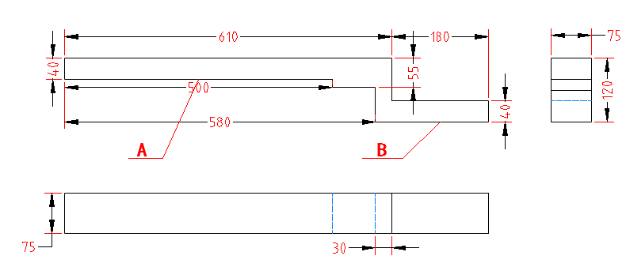

（3）技术要求：a.卡具表面要平整，尤其A和B面为导电面要精确铸造而且要平行，铸件内部严禁有空洞。b.铸件要退火处理，退火温度要控制到并能易钻眼和焊接，且保持高温不变形的性能。
2.大卡具技术参数和规格：
（1）小卡具成分：45号铸钢
（2）小卡具规格（三视图）：
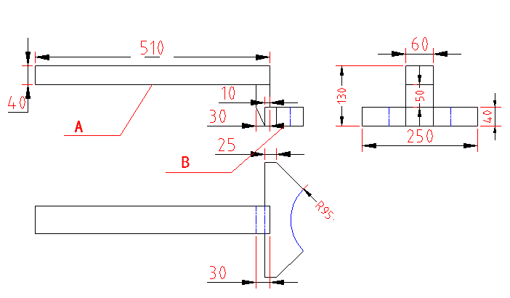

（3）技术要求：a.卡具表面要平整，尤其A和B面为导电面要精确铸造而且要平行，铸件内部严禁有空洞。b.铸件要退火处理，退火温度要控制到并能易钻眼和焊接，且保持高温不变形的性能。
3.小卡具头技术参数和规格：
（1）小卡具头成分：45号铸钢
（2）小卡具头规格（三视图）：
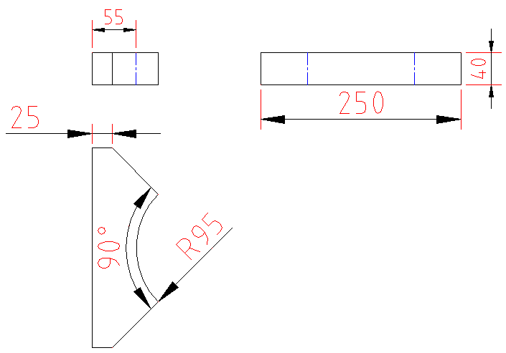

（3）技术要求：a.卡具表面要平整，铸件内部严禁有空洞。b.铸件要退火处理，退火温度要控制到并能易钻眼和焊接，且保持高温不变形的性能。
三．运输、装卸
（1）产品发运时，必须装在清扫干净的车箱内，防止雨淋；
（2）双方在生产、运输、使用过程中如遇特殊情况影响货物交接，需提前15个工作日告知对方，以利于双方应对。
四．验收规则
（1）产品应由供方技术监督部门进行检验，保证质量符合本技术标准的规定。
（2）质量保证部负责验证数量、规格、完好等相关要求。
（3）由接收方质检员按照本技术标准的规定进行检验，如检验结果与达不到要求的收到产品之日起20天内向供方提出，由供需双方协商解决，如需仲裁，按照合同法进行。

